RNN/LSTM简介

1.RNN 模型简介
人类并不是每时每刻都从头开始思考。正如你阅读这篇文章的时候，你是在理解前面词语的基础上来理解每个词。你不会丢弃所有已知的信息而从头开始思考。你的思想具有持续性。
传统的神经网络不能做到这点，而且这似乎也是它的主要缺陷。比如，你想对电影中每个点发生的事件类型进行分类。目前还不清楚传统神经网络如何利用之前事件的推理来得出后来事件。
递归神经网络能够解决这一问题。这些网络中具有循环结构，能够使信息持续保存。这些循环使得递归神经网络有些不可思议。不过，如果你进一步思考，可以发现，它们与常规神经网络并非完全不同。可以将递归神经网络想象成是有多层相同网络的神经网络，每一层将信息传递给下一层。如果我们展开循环，就是这样：
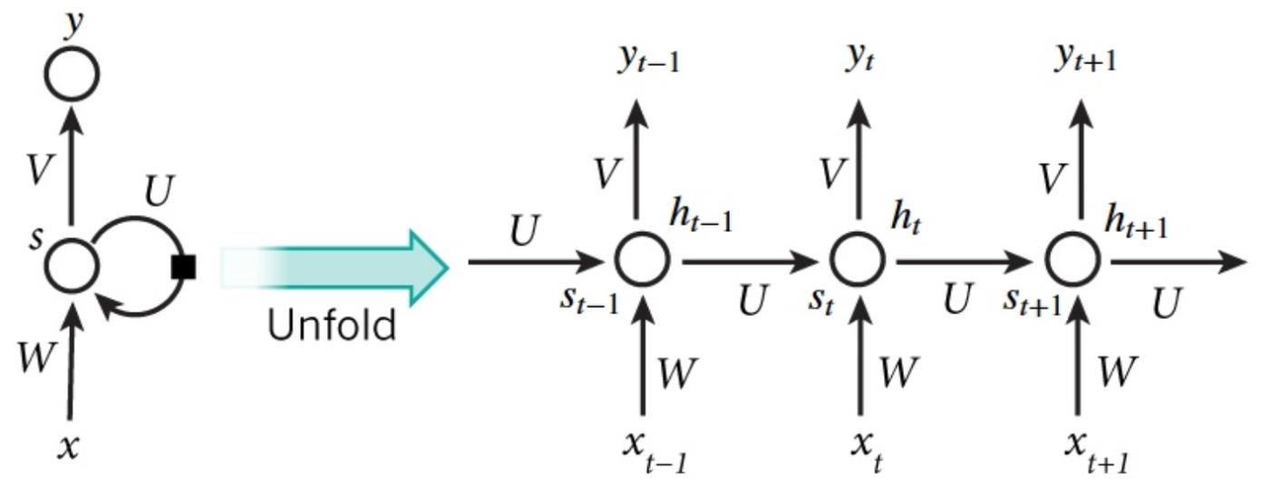
图.1 展开的递归神经网络
这种链状的性质表明，递归神经网络与序列和列表密切相关。这是处理这种数据所使用的神经网络的自然结构。
是时刻的网络输入，例如，是一个句子的第二个单词所对应的one-hot 的列向量。
是时刻的网络状态，是当前网络“记忆”的信息。可以利用当前的网络输入和上一个时刻的网络状态通过下面公式求得：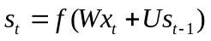。其中函数通常是非线性的例如tanh或者ReLU。被用于计算第一个隐藏状态，通常情况下被初始化为0.
是时刻的网络输出，例如，你想预测一个句子中的当前单词后面的一个单词，可以通过下面公式得到：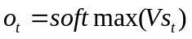。
我们可以认为是网络的存储单元，捕获并记忆当前时刻之前所有时刻的信息。时刻的输出 计算的时候只是和当前时刻的记忆的信息相关。上面的图示中每个时刻都由输出，但是随着任务不同，这个并不是必须的。同理，我们也不需要每时每刻都给网络一个输入。RNN网络的主要特征是其可以捕获序列信息的隐藏状态。
在过去的几年里，在许多问题上使用RNNs已经取得了难以置信的成功，比如语音识别，语言建模，翻译，图像字幕，这样的例子不胜枚举。不过我不将讨论RNNs的惊人壮举，Andrej Karpathy对此写了篇非常棒的博客，递归神经网络不可思议的有效性（The Unreasonable Effectiveness of Recurrent Neural Networks）。它们真是太了不起了。
成功的关键是使用了“LSTMs”，一种特殊的递归神经网络，在许多任务中，它的表现要比标准递归神经网络出色许多。几乎所有基于递归神经网络令人振奋的结果都是由它们实现的。这篇文章就将探讨这些LSTMs。

RNN 模型扩展
这些年，研究者们已经提出了多钟复杂的RNNs去改进vanilla RNN模型的缺点。下面是目前常见的一些RNNs模型，后面会对其中使用比较广泛的进行详细讲解，在这里进行简单的概述。

2.1.Simple RNNs（SRNs）
SRNs是RNNs的一种特例，它是一个三层网络，并且在隐藏层增加了上下文单元，下图中的y便是隐藏层，u便是上下文单元。上下文单元节点与隐藏层中的节点的连接是固定(谁与谁连接)的，并且权值也是固定的(值是多少)，其实是一个上下文节点与隐藏层节点一一对应，并且值是确定的。在每一步中，使用标准的前向反馈进行传播，然后使用学习算法进行学习。上下文每一个节点保存其连接的隐藏层节点的上一步的输出，即保存上文，并作用于当前步对应的隐藏层节点的状态，即隐藏层的输入由输入层的输出与上一步的自己的状态所决定的。因此SRNs能够解决标准的多层感知机(MLP)无法解决的对序列数据进行预测的任务。
SRNs网络结构如下图所示：
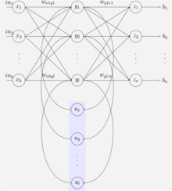

2.2.Bidirectional RNNs
Bidirectional RNNs(双向网络)的改进之处便是，假设当前的输出(第t步的输出)不仅仅与前面的序列有关，并且还与后面的序列有关。例如：预测一个语句中缺失的词语那么就需要根据上下文来进行预测。Bidirectional RNNs是一个相对较简单的RNNs，是由两个RNNs上下叠加在一起组成的。输出由这两个RNNs的隐藏层的状态决定的。如下图所示：
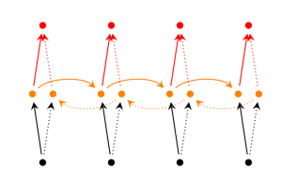
网络的计算过程为：（1）从1到T时刻逐步计算前向的状态信息和输出，并将各个时刻的状态信息及输出信息暂存；（2）从T到1逐步计算后向的状态信息和输出信息；（3）结合上面两部分的输出信息计算得到最终的输出信息。
显然此网络不能实时处理，需要有一定的延时。

2.3.Deep(Bidirectional)RNNs
Deep(Bidirectional)RNNs与Bidirectional RNNs相似，只是对于每一步的输入有多层网络。这样，该网络便有更强大的表达与学习能力，但是复杂性也提高了，同时需要更多的训练数据。Deep(Bidirectional)RNNs的结构如下图所示：
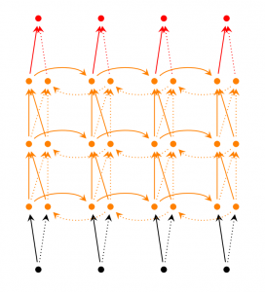

2.4.Echo State Networks
ESNs(回声状态网络)虽然也是一种RNNs，但是它与传统的RNNs相差很大。ESNs具有三个特点：
（1）它的核心结构是一个随机生成、且保持不变的储备池(Reservoir)，储备池是大规模的、随机生成的、稀疏连接(SD通常保持1%～5%，SD表示储备池中互相连接的神经元占总的神经元个数N的比例)的循环结构；
（2）其储备池到输出层的权值矩阵是唯一需要调整的部分；
（3）简单的线性回归就可完成网络的训练。

从结构上讲，ESNs是一种特殊类型的循环神经网络，其基本思想是：使用大规模随机连接的循环网络取代经典神经网络中的中间层，从而简化网络的训练过程。因此ESNs的关键是中间的储备池。网络中的参数包括：W为储备池中节点的连接权值矩阵，W_{in}为输入层到储备池之间的连接权值矩阵，表明储备池中的神经元之间是连接的，W_{back}为输出层到储备池之间的反馈连接权值矩阵，表明储备池会有输出层来的反馈，W_{out}为输入层、储备池、输出层到输出层的连接权值矩阵，表明输出层不仅与储备池连接，还与输入层和自己连接。W_{outbias}表示输出层的偏置项。
对于ESNs，关键是储备池的四个参数，如储备池内部连接权谱半径SR(SR=λmax=max{|W的特征指|}，只有SR <1时，ESNs才能具有回声状态属性)、储备池规模N(即储备池中神经元的个数)、储备池输入单元尺度IS(IS为储备池的输入信号连接到储备池内部神经元之前需要相乘的一个尺度因子)、储备池稀疏程度SD(即为储备池中互相连接的神经元个数占储备池神经元总个数的比例)。对于IS，如果需要处理的任务的非线性越强，那么输入单元尺度越大。该原则的本质就是通过输入单元尺度IS，将输入变换到神经元激活函数相应的范围(神经元激活函数的不同输入范围，其非线性程度不同)。
ESNs的结构如下图所示：
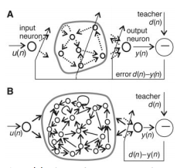
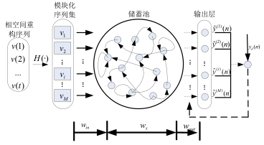
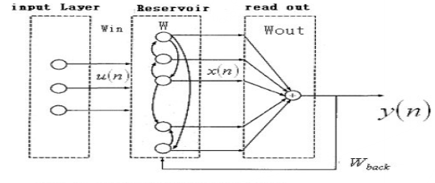
提出的深度门限RNNs（Depth Gated RNNs ）。当然还有其他解决长短期依赖关系问题的方法，比如Koutnik等人（2014）提出的Clockwork RNNs 。
这些变种哪个是最好的？这些差异重要吗？Greff等人（2015）针对流行的变种做了良好对比，发现它们其实都一样。Jozefowicz等人（2015）对超过1万种RNN架构做了测试，发现其中某些在特定任务上效果比LSTMs要好。

3.RNN 长期依赖
RNNs呼吁的一点就是，它们可能将前期信息与当前任务连接，比如使用前面的视频帧可能得出对当前帧的理解。如果RNNs能够做到这点，它们会非常有用。但是它们能吗？这得看情况。
有些时候，在执行当前任务时，我们只需要查看最近的信息。比如，考虑一个语言模型，试图根据之前单词预测下一个。如果我们想要预测“the clouds are in the sky”中最后一个单词，我们不需要更多的上下文——很明显下一个单词会是“sky”。在这种情况下，如果相关信息与预测位置的间隔比较小，RNNs可以学会使用之前的信息。
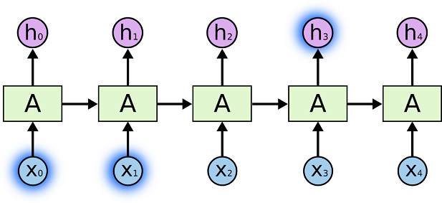
图.2 短期依赖
但我们也有需要更多上下文的情况。考虑试图预测“I grew up in France…
I speak fluent French.”中最后一个词。最近信息显示下一个词可能是一门语言的名字，但是如果我们想要缩小选择范围，我们需要包含“法国”的那段上下文，从前面的信息推断后面的单词。相关信息与预测位置的间隔很大是完全有可能的。
不幸的是，随着这种间隔的拉长，RNNs就会无法学习连接信息。
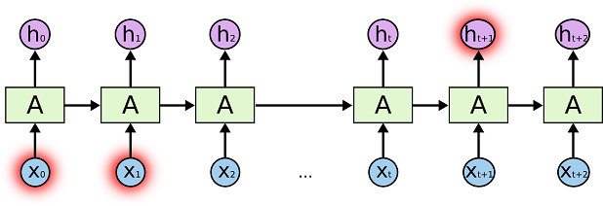
图.3长期依赖
从理论上讲，RNNs绝对能够处理这样的“长期依赖关系”。一个人可以仔细挑选参数来解决这种简单的问题。不幸的是，实际上RNNs不能够学习它们。这种问题被Hochreiter （1991）【德国】和Bengio等人深入探讨过，他们发现了造成这种可能的一些非常基本的原因。
下面从理论上给出RNN不适用于学习“长期依赖关系”的原因：
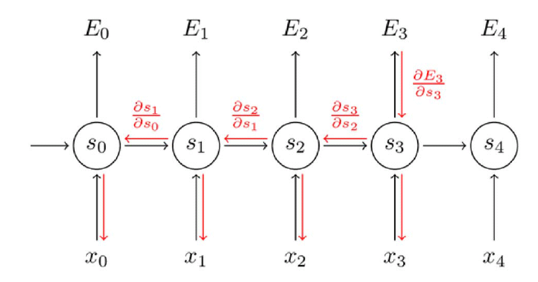
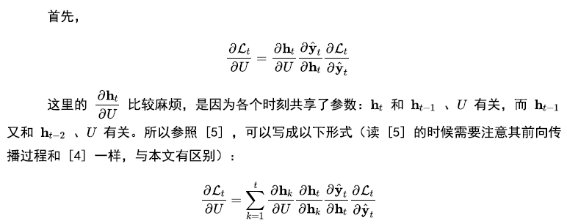
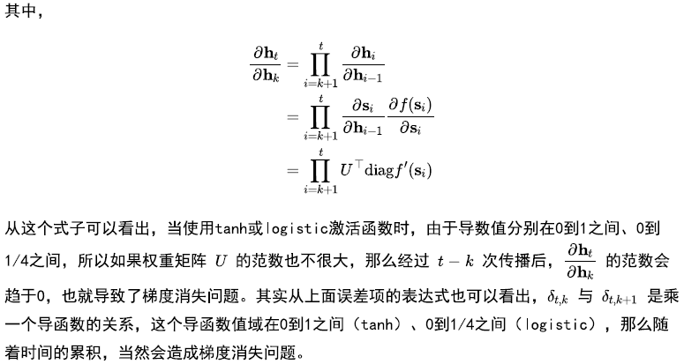
为了缓解梯度消失，可以使用ReLU、PReLU来作为激活函数，以及将 U初始化为单位矩阵（而不是用随机初始化）等方式。
值得庆幸的是，LSTMs没有这个问题！

4.LSTM模型简介
长短期记忆网络——通常简称“LSTMs”——是一种特殊的RNN，能够学习长期依赖关系。它们由Hochreiter和Schmidhuber （1997）提出，在后期工作中又由许多人进行了调整和普及（除了原始作者之外，许多人为现代LSTM做出了贡献，不完全统计：Felix Gers，
Fred Cummins， Santiago Fernandez， Justin Bayer， Daan Wierstra， Julian Togelius， Faustian Gomez， Matteo Gagliolo 和 Alex Graves）。它们在大量问题上效果异常出色，现在正在广泛使用。
LSTMs明确设计成能够避免长期依赖关系问题。记住信息很长一段时间几乎是它们固有的行为，而不是努力去学习！
所有的递归神经网络都具有一连串重复神经网络模块的形式。在标准的RNNs中，这种重复模块有一种非常简单的结构，比如单个tanh层。
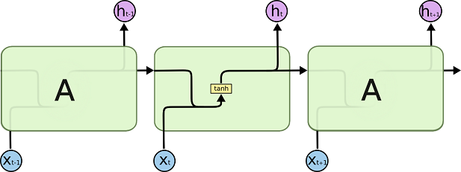
图.4 标准RNN中的重复模块包含单个层
LSTMs同样也有这种链状的结构，但是重复模块有着不同的结构。它有四层神经网络层以特殊的方式相互作用，而不是单个神经网络层。
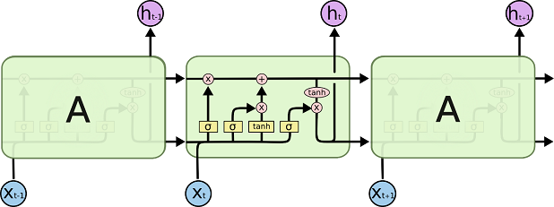
图.5 LSTM中的重复模块包含四个相互作用的神经网络层
先别急着想问细节。我们之后会一步一步讲解LSTM图。现在，我们先来熟悉下我们将要使用到的符号。
在上面的图中，每条线表示一个完整向量，从一个节点的输出到其他节点的输入。粉红色圆圈代表逐点操作，比如向量加法，而黄色框框表示的是已学习的神经网络层。线条合并表示串联，线条分叉表示内容复制并输入到不同地方。

5.LSTM核心理念
LSTM的关键点是单元状态，就是穿过图中的水平线。单元状态有点像是个传送带。它贯穿整个链条，只有一些小的线性相互作用。这很容易让信息以不变的方式向下流动。
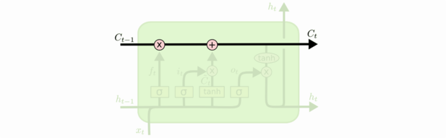
LSTM有能力向单元状态中移除或添加信息，通过结构来仔细管理称为门限。门限是有选择地让信息通过。它们由一个sigmoid神经网络层和逐点乘法运算组成。
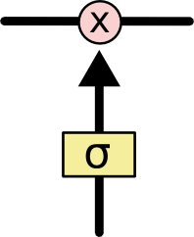
sigmoid层输出0到1之间的数字，描述了每个成分应该通过门限的程度。0表示“不让任何成分通过”，而1表示“让所有成分通过！”。
LSTM有三种这样的门限，来保护和控制单元状态。下面一步一步剖析LSTM：
（1）LSTM中第一步是决定哪些信息需要从单元状态中抛弃。这项决策是由一个称为“遗忘门限层”的sigmoid层决定的。它接收和，然后为单元状态中的每个数字计算一个0到1之间的数字。1表示“完全保留”，而0则表示“完全抛弃”。我们来回顾一下那个语言模型的例子，试图根据前面所有的词语来预测下一个词。在这种问题中，单元状态可能包含当前主语的性别，所以可以使用正确的代词。当碰到一个新的主语时，我们希望它能够忘记旧主语的性别。
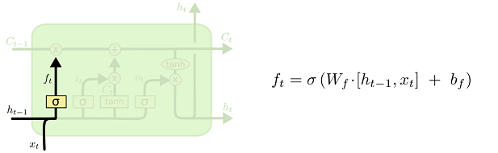
（2）接下来我们需要决定在单元状态中需要存储哪些新信息。这分为两个部分。首先，一个叫做“输入门限层”的sigmoid层决定哪些值需要更新。接下来，一个tanh层创建一个向量，包含新候选值，这些值可以添加到这个状态中。下一步我们将会结合这两者来创建一个状态更新。在语言模型的例子中，我们希望在单元状态中添加新主语的性别，来替换我们忘记的旧主语性别。
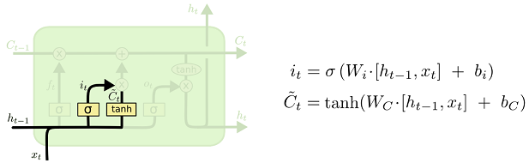
（3）现在来更新旧单元状态了，输入到新单元状态。之前的步骤已经决定了需要做哪些事情，我们只需要实现这些事情就行了。我们在旧状态上乘以，忘记之前决定需要忘记的。然后我们加上，这就是新的候选值，它的规模取决于我们决定每个状态值需要更新多少。
在语言模型的例子中，这里就是我们实际丢弃旧主语性别信息，根据之前步骤添加新信息的地方。
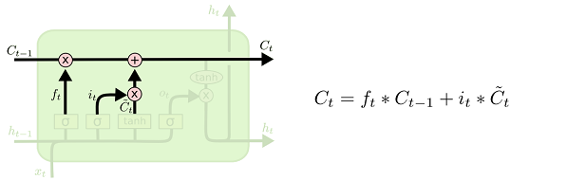
（4）最后，我们需要决定需要输出什么。这个输出将会建立在单元状态的基础上，但是个过滤版本。首先，我们运行一个sigmoid层来决定单元状态中哪些部分需要输出。然后我们将单元状态输入到tanh函数（将值转换成-1到1之间）中，然后乘以输出的sigmoid门限值，所以我们只输出了我们想要输出的那部分。对于语言模型例子来说，因为它只看到了一个主语，它可能想输出与动词相关的信息，为接下来出现的词做准备。比如，它可能输出主语是单数还是复数，那么我们知道接下来修饰动词的应该成对。
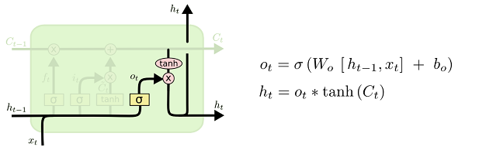

6.LSTM模型改进
我目前所讲述的还是非常常规的LSTM。但并不是所有的LSTMs都与上述的LSTM一样。实际上，几乎所有关于LSTMs的论文都稍有不同。虽然差异很小但也值得一谈。
（1）一种流行的LSTM变种，由Gers和Schmidhuber （2000）提出，加入了“窥视孔连接”（peephole connections）。这意味着门限层也将单元状态作为输入。
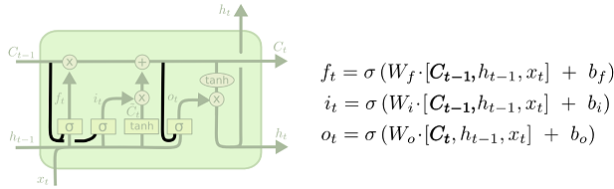
上图中，所有的门限中都加入了窥视孔，但是许多论文都只使用部分窥视孔。
（2）另一个变种就是使用耦合遗忘和输入门限。我们不单独决定遗忘哪些、添加哪些新信息，而是一起做出决定。在输入的时候才进行遗忘。在遗忘某些旧信息时才将新值添加到状态中。
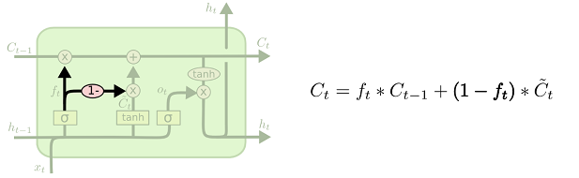
（3）稍微有戏剧性的LSTM变种是门限递归单元或GRU，由Cho等人（2014）提出。它将遗忘和输入门限结合输入到单个“更新门限”中。同样还将单元状态和隐藏状态合并，并做出一些其他变化。所得模型比标准LSTM模型要简单，这种做法越来越流行。
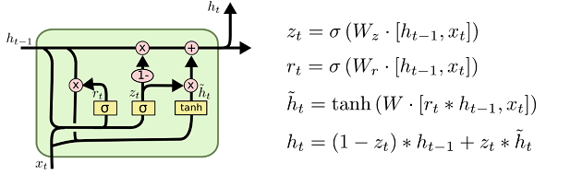

6.LSTM梯度保持
在实际应用中，上述RNN模型存在着梯度消失和梯度爆炸的问题。根据链式法则，输出误差对于输入层的偏导等于各层偏导的乘积（关于前馈神经网络的误差传播参考“一文弄懂神经网络中的反向传播法——BackPropagation”）。
假设使用的是平均平方误差，线性方程f表示：
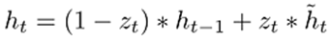
则在时刻t，输出层k的误差信号表示为（以下推导来自“Long Short-Term Memory”，本文采用与论文一致的表示方法）：
其中,
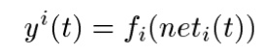
是表示非输入单元，fi是可微函数，
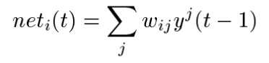
表示当前网络单元的输入，wij是单元j和i的之间权重。非输出单元j的反向误差信号为：
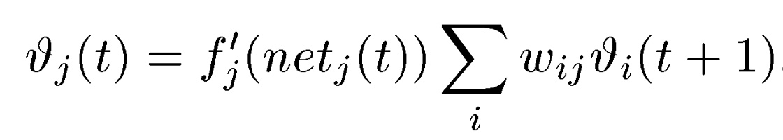
对于时间步长为q的RNN网络，在t-q时刻的的误差可以通过以下递归函数来求解：
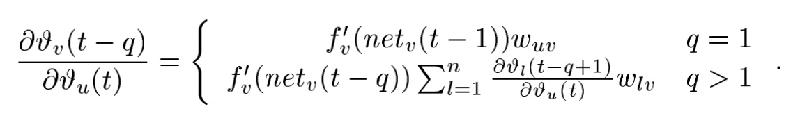
令lq = v，l0 = u，上式可以进一步写成：
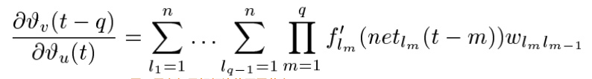
由于梯度最终以乘积的形式得出，若乘式中的每一项（或大部分）都大于1，
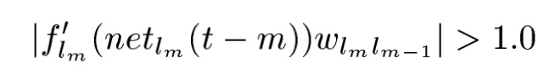
则将导致梯度爆炸；若每一项都小于1，
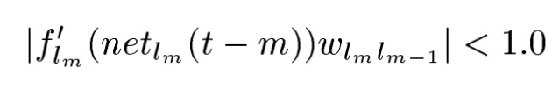
则随着乘法次数的增加，梯度会消失。
梯度消失和梯度爆炸都会严重影响学习的过程。为了避免梯度消失和梯度爆炸，一个简单的做法是强制让流过每个神经元的误差都为1，即简单推导可以知道，f是一个线性函数。这样就保证了误差将以参数的形式在网络中流动，不会出现梯度爆炸或者梯度消失的问题，把这样的结构称为CEC（constant error carousel）。但是这种做法存在着权重冲突的问题。

6.1.权重冲突问题与解决
前面说到，RNN的隐藏层同时接受外界信息和上一时刻隐藏层的输出作为输入，回到前面将RNN展开成深层网络的情况。隐藏层在每一个时刻t的输出都通过权重向量U影响着下一个时刻t+1的隐藏层。而实际上，对于不同的时刻t, t+1, …, t+k，图中隐藏层的权重向量V和U是相同的。虽然在展开图中它们看起来像是不同层次的节点，但实际上，它们都是同一个实体。
这就产生一个问题，在某一个时刻t，隐藏层可能需要使得权重向量U整体有一个较大的值，即t-1时刻隐藏层的输出对t时刻很重要；而在时刻t+k，隐藏层可能需要使权重U有一个较小的值，也就是说此时隐藏层不想受到t+k-1时刻的计算结果的影响。考虑现实的例子，假如要预测以下句子中动词的形式，括号中为需要预测的词：I may (go) home and (get) my book, but that (depends)。句子中go和get的形式受到may的影响，而depends的形态由that决定，而与may无关。因此预测过程中，当读入and时，may的影响还在，因此应该增大权重U的值，而在读入that的时候，应该同时减小来自上一时刻的隐藏层输出的影响，即减小权重U的，这就与前面产生了冲突。
为了解决这种冲突，Sepp Hochreiter和Jürgen Schmidhuber早在1997年就在论文“Long Short-Term Memory”提出了LSTM，下面的部分图以及公式来自该论文。为了使隐藏层的输出对下一个时刻的影响变得可控，LSTM引入了输入门，输出门的概念。LSTM的基本单元称为记忆元件（memory cell），它是在CEC的基础上扩展而成的，如下图：
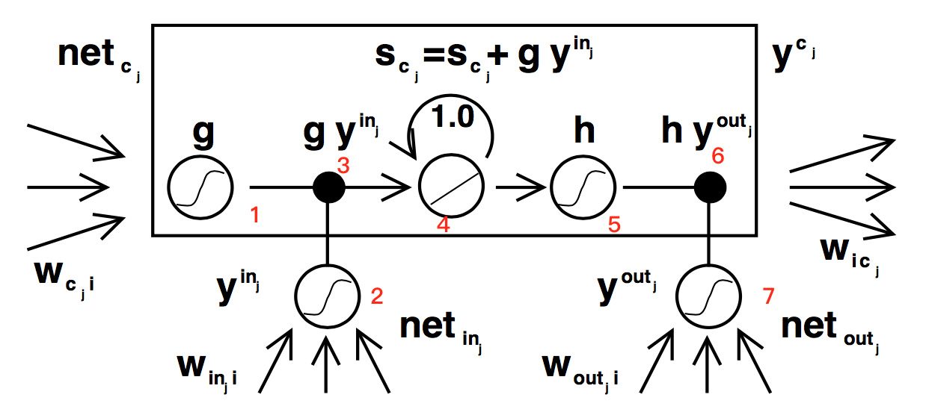

结论
早些时候，我提到了人们使用RNNs取得的显著成效。基本上这些都是使用了LSTMs。对于大多数任务，它们真的可以达到更好的效果！写了一堆方程式，LSTMs看起来很吓人。希望通过这篇文章中一步一步的剖析，能更好理解它们。LSTMs是我们使用RNNs的一个飞跃。那么很自然地会想：还有其他飞跃吗？研究人员之间共同的想法是：“有的！还有其他飞跃，还有关注点（attention）！”。这个想法是，让RNN中每一步都从更大的信息集中挑选信息作为输入。比如，你使用RNN来创建一个标题来描述图像，它可能会挑选图像的一部分作为输入，然后输出信息。事实上，Xu等人（2015）这么做了——如果你想探索关注点这可能是个有趣的出发点！使用关注点还有一些其他令人兴奋的结果，而且似乎还有其他的效果还没被发现……
关注点并不是RNN研究中唯一令人振奋的地方。比如，Kalchbrenner等人（2015）提出的Grid LSTMs似乎非常有前途。在生产模型——比如Gregor等人（2015），Chung等人（2015）和Bayer，Osendorfer（2015）中使用RNNs似乎同样有趣。过去的几年对递归神经网络来说是激动人心的时期，而且今后更会如此！

PS1：LSTM Implementation
Now that you’ve seen two models to combat the vanishing gradient problem you may be wondering: Which one to use? GRUs are quite new (2014), and their tradeoffs haven’t been fully explored yet. According to empirical evaluations in Empirical Evaluation of Gated Recurrent Neural Networks on Sequence Modeling and An Empirical Exploration of Recurrent Network Architectures, there isn’t a clear winner. In many tasks both architectures yield comparable performance and tuning hyperparameters like layer size is probably more important than picking the ideal architecture. GRUs have fewer parameters (U and W are smaller) and thus may train a bit faster or need less data to generalize. On the other hand, if you have enough data, the greater expressive power of LSTMs may lead to better results.
Let’s return to the implementation of the Language Model from part 2 and let’s use GRU units in our RNN. There is no principled reason why I’ve chosen GRUs instead LSTMs in this part (other that I also wanted to become more familiar with GRUs). Their implementations are almost identical so you should be able to modify the code to go from GRU to LSTM quite easily by changing the equations.
We base the code on our previous Theano implementation. Remember that a GRU (LSTM) layer is just another way of computing the hidden state. So all we really need to do is change the hidden state computation in our forward propagation function.
def forward_prop_step(x_t, s_t1_prev):
# This is how we calculated the hidden state in a simple RNN. No longer!
# s_t = T.tanh(U[:,x_t] + W.dot(s_t1_prev))

# Get the word vector
x_e = E[:,x_t]

# GRU Layer
z_t1 = T.nnet.hard_sigmoid(U[0].dot(x_e) + W[0].dot(s_t1_prev) + b[0])
r_t1 = T.nnet.hard_sigmoid(U[1].dot(x_e) + W[1].dot(s_t1_prev) + b[1])
c_t1 = T.tanh(U[2].dot(x_e) + W[2].dot(s_t1_prev * r_t1) + b[2])
s_t1 = (T.ones_like(z_t1) - z_t1) * c_t1 + z_t1 * s_t1_prev

# Final output calculation
# Theano's softmax returns a matrix with one row, we only need the row
o_t = T.nnet.softmax(V.dot(s_t1) + c)[0]

return [o_t, s_t1]
In our implementation we also added bias units . It’s quite typical that these are not shown in the equations. Of course we also need to change the initialization of our parameters and because they now have a different sizes. I don’t show the initialization code here, but it is on Gitub. I also added a word embedding layer , but more on that below.
That was pretty simple. But what about the gradients? We could derive the gradients for and by hand using the chain rule, just like we did before. But in practice most people use libraries like Theano that support auto-differenation of expressions. If you are for somehow forced to calculate the gradients yourself, you probably want to modularize different units and have your own version of auto-differentiation using the chain rule. We let Theano calculate the gradients for us:
# Gradients using Theano
dE = T.grad(cost, E)
dU = T.grad(cost, U)
dW = T.grad(cost, W)
db = T.grad(cost, b)
dV = T.grad(cost, V)
dc = T.grad(cost, c)
That’s pretty much it. To get better results we also use a few additional tricks in our implementation.

PS2 : LSTM（peephole）parameter
下面为一个LSTM单元所对应的原理框图及计算公式：
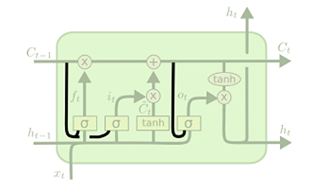
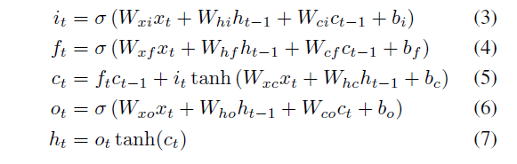
假设上面LSTM单元的输入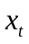表示为矩阵，矩阵大小为mx1，输出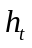为nx1，状态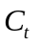为px1，则各个权重矩阵，中间变量矩阵的大小如下（用函数Shape(x)表示矩阵x的大小）：
Shape()=Shape(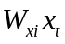)=Shape(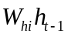)=Shape(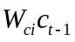)=Shape(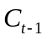)= p x 1
Shape(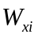)= p x m， Shape(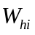)= p x n， Shape(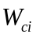)= p x p
Shape(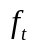)=Shape(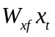)=Shape(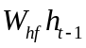)=Shape(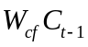)=Shape()= p x 1
Shape(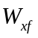)= p x m， Shape(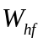)= p x n， Shape(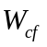)= p x p
Shape(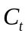)=Shape(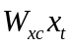)=Shape(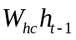)=Shape()= p x 1
Shape(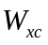)= p x m， Shape(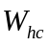)= p x n
Shape(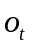)=Shape(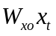)=Shape(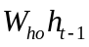)=Shape(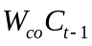)=Shape(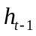)= n x 1
Shape(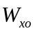)= n x m， Shape(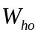)= n x n， Shape(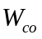)= n x p
令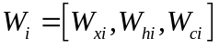，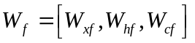，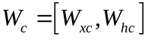，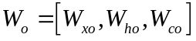
输入输出、中间隐藏层存储单以及各权重矩阵大小参加下面表格：
x_{t} | h_{t} | C_{t-1} | W_{f} | W_{i} | W_{o} | W_{c}
m*1 | n*1 | p*1 | p*(m+n+p) | p*(m+n+p) | n*(m+n+p) | p*(m+n)
x_{t} | h_{t} | C_{t-1} | b_{f} | b_{i} | b_{o} | b_{c}
m*1 | n*1 | p*1 | p | p | n | n
LSTM（peephole）单元权重、偏置总量：
(2*p+n)*(m+n+p)+p*(m+n)+2*(p+n)
LSTM单元乘加计算量统计（统计没有考虑激活操作带来的计算量）：
（1）矩阵乘法部分的计算量和权重矩阵的大小一致，总的乘法计算量为：
(2*p+n)*(m+n+p)+p*(m+n) +(2*p+n)
其中，公式前部分为权重矩阵对应的乘法计算量，最后一项为公式（3）~公式（7）中gate操作带来的计算量。
- 加法操作的计算量为：
(2*p+n)*(m+n+p)+p*(m+n) +3*(3*p+n)
最后一项相比前面项非常小。因此，LSTM（peephole）单元的乘加计算量可以近似等于权重、偏置的和：
(2*p+n)*(m+n+p)+p*(m+n) +2*(p+n)

参考文献
- http://colah.github.io/posts/2015-08-Understanding-LSTMs/
- https://jiaxuncai.github.io/2016/10/14/LSTM%E5%AD%A6%E4%B9%A0%E7%AC%94%E8%AE%B0/#more
- http://www.wildml.com/2015/10/recurrent-neural-network-tutorial-part-4-implementing-a-grulstm-rnn-with-python-and-theano/
- http://blog.csdn.net/heyongluoyao8/article/details/48636251/

